Задание 1 по МХК. 11.04.20. Сдать 17.04.20. Время выполнения 20 мин.
1. Прочитать главу 22.
2. стр. 247-248. Ответить на вопросы письменно.
Ответ прислать на Адрес эл. почты: valer_vasil62@mail.ru

Задание 2. МХК.24.04.2020. сдать до 30.04.2020г. Время выполнения 25 мин.
1. Прочитать стр.263-278.
2. Выписать и выучить периоды эпохи Возрождения. Выписать и знать отличительные черты периода. Выписать и знать художников Проторенессанса и Раннего Возрождения.
3. Внимательно рассмотрите фреску Джотто ди Бондоне. Назовите её. Какие манеры живописи и композиции характерны для этого художника? Написать.

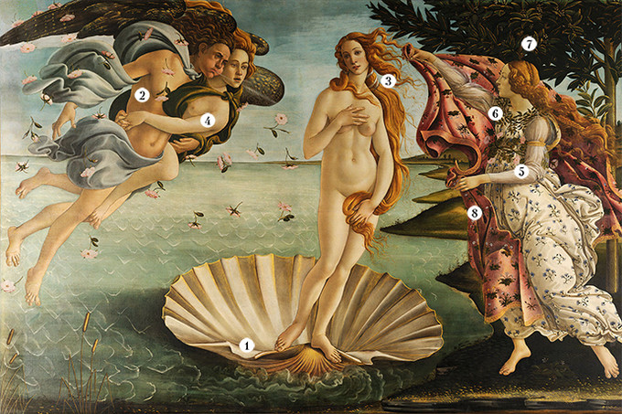
4. Сандро Боттичелли. Рождение Венеры. Расшифровать образные символы этого мифа по цифрам.
Задание 2. МХК.2.05.2020. сдать до 8.05.2020г. Время выполнения 25 мин.
1.Читать главу 25.
2. Стр. 292 - ответы письменно на 1,2 вопросы
3. Назовите пример сооружения и имя архитектора:

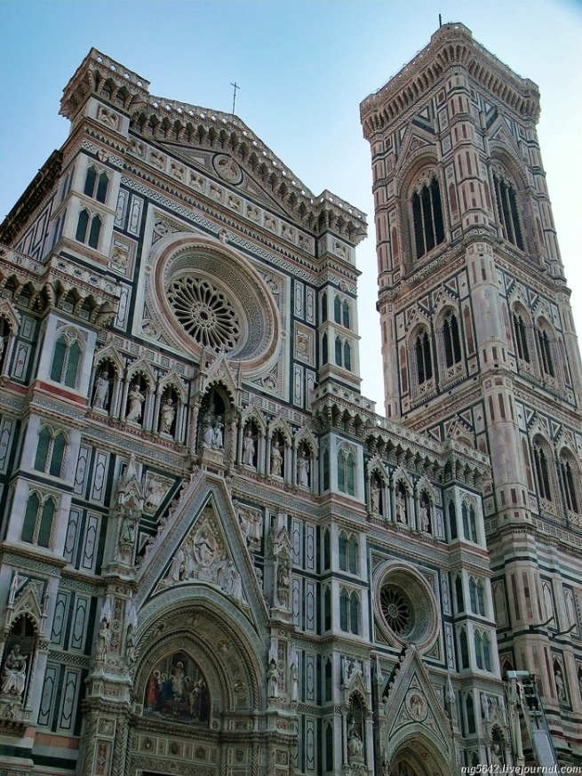 1.
2.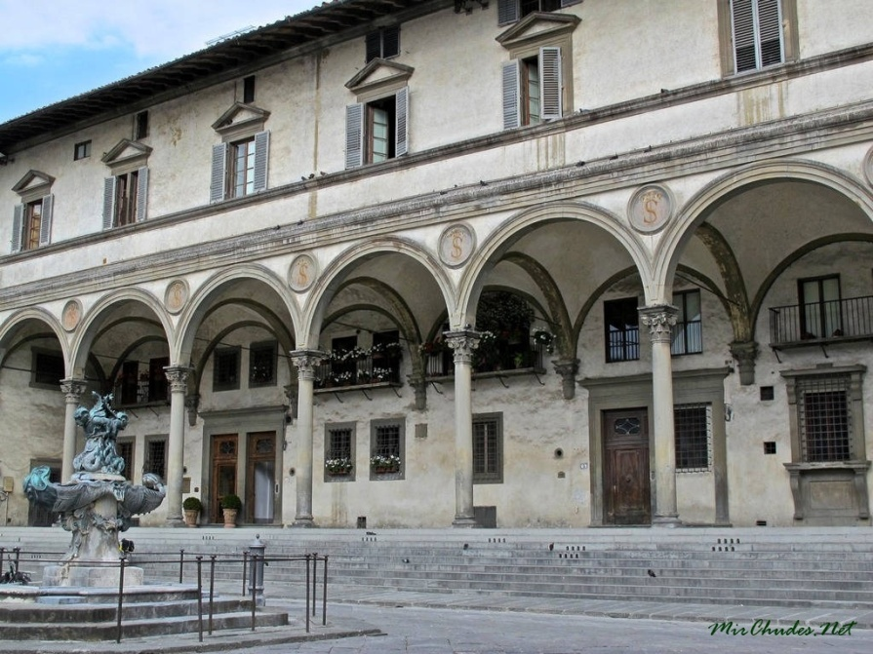
3. 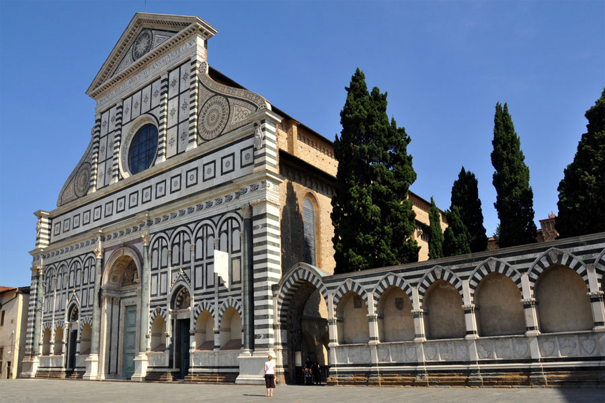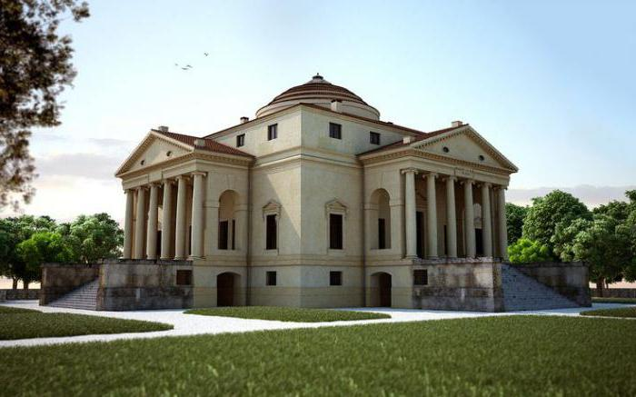 4.
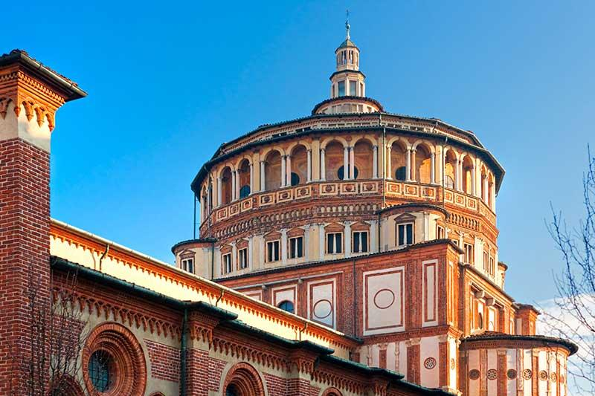 5.

